Burzio Federica

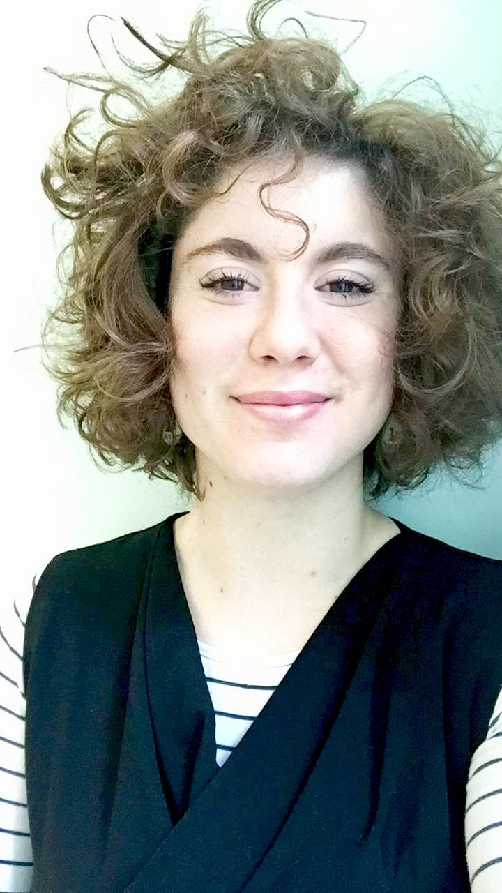

|  |  |  |
| --- | --- | --- |
|  | |  | | --- | | **telefono**: +39 338 482 77 41  **e-mail**: [federica_burzio@hotmail.it](mailto:federica_burzio@hotmail.it)  **sito**: www.federicaburziopsicologa.it | |

|  |  |
| --- | --- |
| **PROFILO** |  |
| DATI ANAGRAFICI | *Nome:* Federica  *Cognome:* Burzio  *Residenza*: Via Tarino 7 - 10124 - Torino  *Nascita*: 01-09-1991 - Chieri (TO)  *Cittadinanza*: Italiana |
|  | **Psicologa** iscritta all’Ordine degli Psicologi del Piemonte  n° iscrizione 8512 sezione “A” (29/01/18)  **Psicoterapeuta in formazione** presso SPP (Scuola di Psicoterapia Psicoanalitica), Torino |

|  |  |
| --- | --- |
| **ISTRUZIONE** |  |
| SCUOLA DI SPECIALIZZAZIONE | Specializzazione in **Psicoterapia Psicoanalitica**, presso SPP (Scuola di Psicoterapia Psicoanalitica), Via Massena 90, Torino (Gennaio 2018 - in corso) |
| LAUREA MAGISTRALE | Laurea a pieni voti in Psicologia, indirizzo **Psicologia Clinica e di Comunità** presso l'Università degli Studi di Torino (Novembre 2016) |
| LAUREA TRIENNALE | Laurea a pieni voti in Psicologia indirizzo **Scienze e Tecniche Psicologiche** presso l'Università degli Studi di Torino (Novembre 2013) |
| DIPLOMA | **Liceo Linguistico** A. Monti - Chieri (TO) (2005 - 2010) Valutazione 95 su 100 |

|  |  |
| --- | --- |
| **ESPERIENZE** |  |
| COLLABORAZIONE PSICOLOGICA | **Psicologa in collaborazione** con Psicologia Torino e Psy-Coworking attraverso progetti e colloqui psicologici |
| TIROCINIO | **Asl Città di Torino**, CSM (Via Pettiti 24) (2018 - in corso)  Tirocinio di specializzazione in psicoterapia psicoanalitica. Psicoterapie individuali a breve e lungo termine, valutazioni cliniche, primi colloqui |
| COLLABORAZIONE  ASSISTENTE | **Supervisioni cliniche** con il Dottor Ugo Corino agli operatori della comunità Alloggio San Donato specializzata in adolescenza e relazioni difficili (via Passoni 18, Torino) (2018-in corso) |
| TIROCINIO | **AslTO1**, CSM D1/D8 (2015 - 2016)  Tirocinio magistrale di 1000 ore svolto presso il servizio psichiatrico del Centro di Salute Mentale del’ AslTO1 con sede in via Petitti 24, Centro di Salute Mentale D8; via Bidone 26, Centro Diurno Psichiatrico D8; via San Secondo 29 bis, Centro di Salute Mentale D1 |
| VOLONTARIATO | **Residenza Domus Aurea SRL** / **Castello di Vernone** , Vernone, Marentino (TO) (2014 - 2015) Esperienza di volontariato (Auser) di un anno presso la comunità protetta “Casa Giardino”, |
| VOLONTARIATO | **Organizzazione eventi culturali giovanili**, Chieri (2012-2015)  Volontariato presso l’Associazione Patchanka di Chieri |
| VOLONTARIATO | **Progetto di orto sociale** presso l’Associazione Patchanka, Chieri (2013)  Esperienza di volontariato di 3 mesi presso la casa alloggio del Gruppo Abele “Cascina Tario” di Andezeno all’interno del progetto “orto sinergico” |
| TIROCINIO | **AslTO2**, Drop In, Ospedale Amedeo di Savoia (2012 -2013)  Tirocinio di 250 ore presso servizio di tossicodipendenza e centro diurno dell’ospedale di infettivologia Amedeo di Savoia |
|  |  |

|  |  |
| --- | --- |
| **CAPACITÁ** |  |
| LINGUISTICHE | **Inglese**: eccellente; **Francese**: buono; **Tedesco**: discreto |
| INFORMATICHE | Ottima conoscenza del pacchetto *Office* e di ricerca *online*, discreta capacità di analisi statistiche. |
| CREATIVE | Grande appassionata di ogni forma di **espressione artistica creativa**, dalla musica, al disegno alla recitazione |
| SPORTIVE | Trekking, bici, arrampicata e, soprattutto e per fortuna, passeggiate in **montagna** |
| PATENTE | Patente B, **automunita** |

*Autorizzo il trattamento dei dati personali contenuti nel mio curriculum vitae in base art. 13 del D. Lgs. 196/2003.*